# **Estado actual de Meta (Facebook y Instagram)**

## LISC WEB :

### La plataforma web carece de un diseño responsivo haciendo que el logo, los títulos, las imágenes queden de manera no uniforme en el diseño, bajando el Rating y el posicionamiento SEO. (Ejemplo):

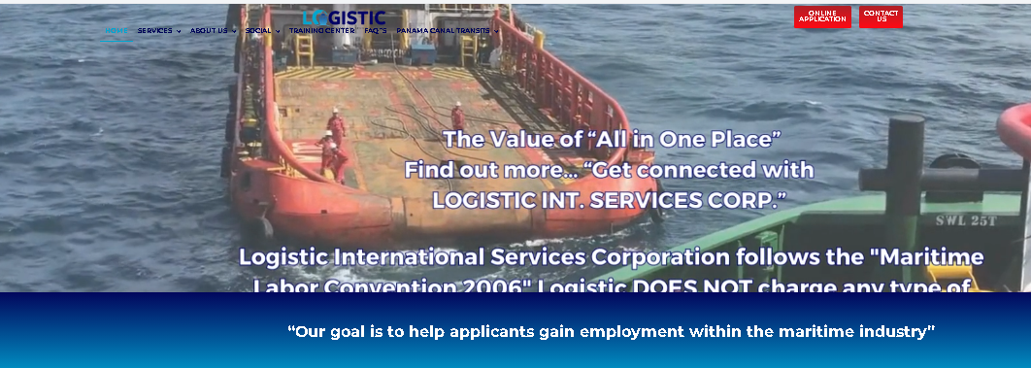

### SEO en mal posicionamiento usando la herramienta SERPROBOT utilizando la keyword = “ logistic” para muestreo, no figuramos en el top 100, mas sin embargo analizando la misma métrica en panamá estamos en el puesto 14-15(DEPENDIENDO DEL BUSCADOR). (Ejemplo):

1. Buscador en el mundo (Google.com):

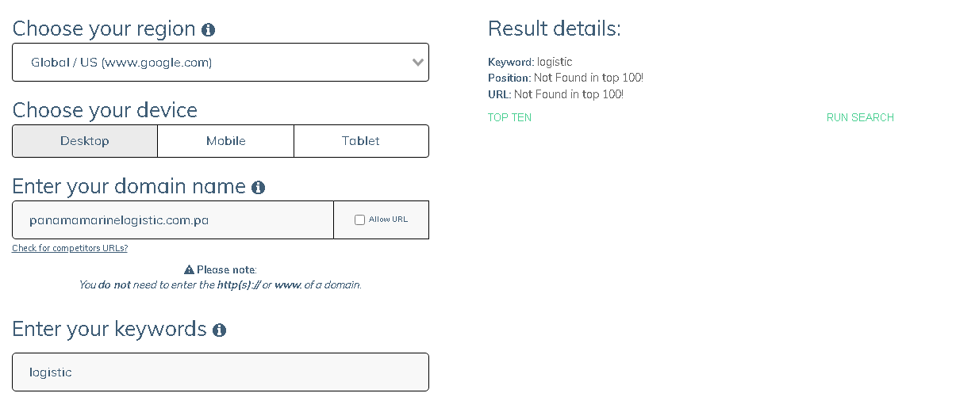

1. Buscador en Panamá (Google.com.pa):

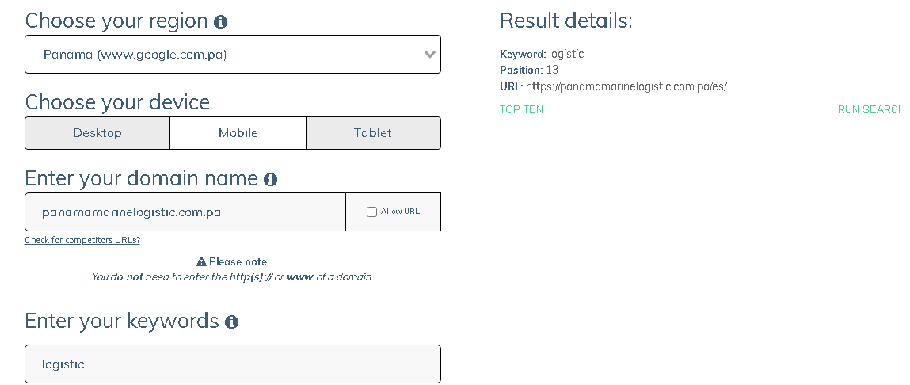

## **Instagram**:

### No usar contenido repetitivo para evitar shadowbans, el instagram actual cuenta con un shadowban por incumplir las normas de la comunidad (Ejemplo):

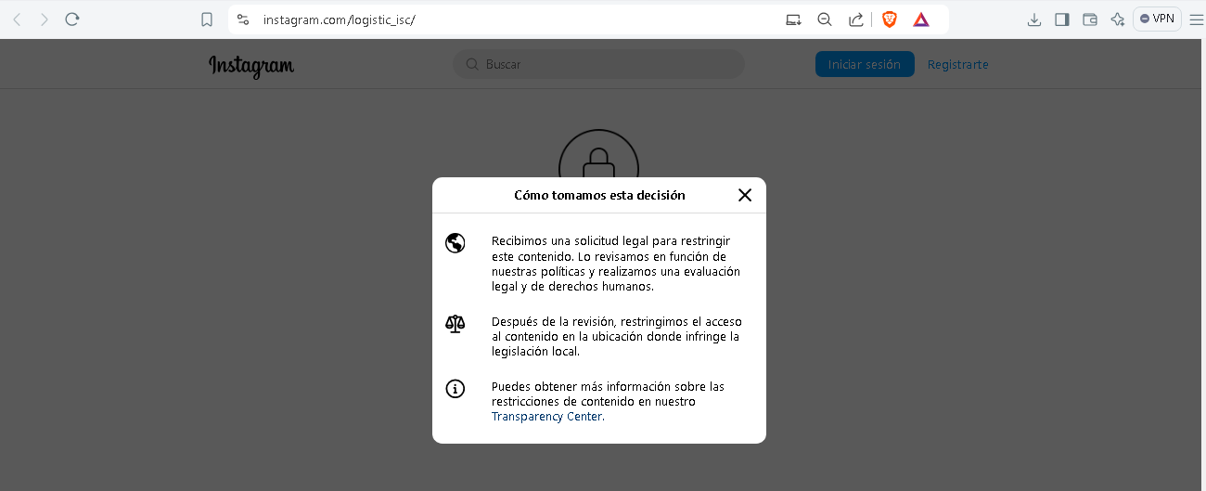

### Implementar el uso de métricas para hashtag o tag, usando los tags más eficientes, usando herramienta de search como all-hashtag

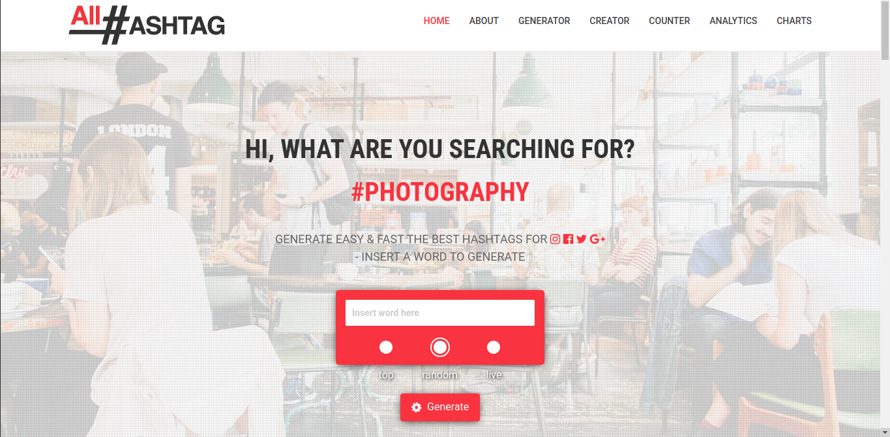

# METRICAS

## LISC – Facebook & Instagram

### Interaciones:

Evaluación de la metrica :

Grafica Izquierda - Facebook interacción nula

Grafica derecha - instagram interación del 25%

**Información personal de la metrica:** Poca captación de interacciones en ambas plataformas desde los meses de agosto y septiembre no han logrado el objetivo de las plataformas

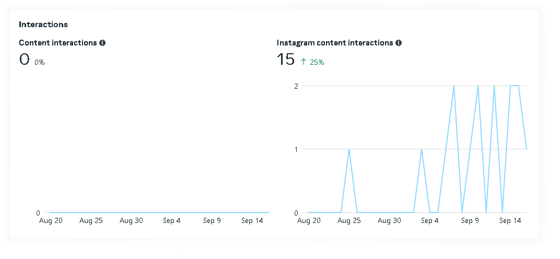

### Vistas:

Grafica izquierda – Facebook vistas

Grafica derecha – Instagram vistas

Detalle de la métrica revisada: Poca captación de vistas en ambas cuentas no logrando el objetivo de vistas.

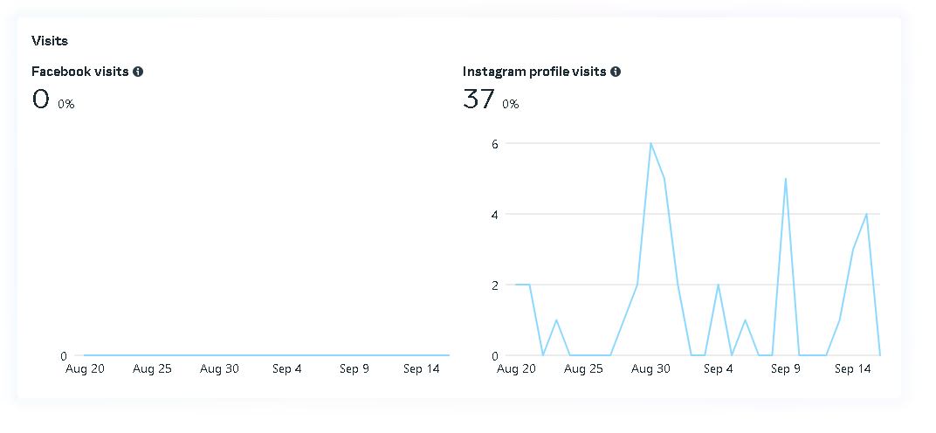

### Alcance

Grafica izquierda: Alcance de Facebook

Grafica derecha: Alcance de instagram

**Detalle de la métrica:** Facebook con el alcance menor y con instagram manteniendo el alcance en una métrica estable por tanto hay que logar el alcance de facebook e impulsar aún más el alcance de instagram.

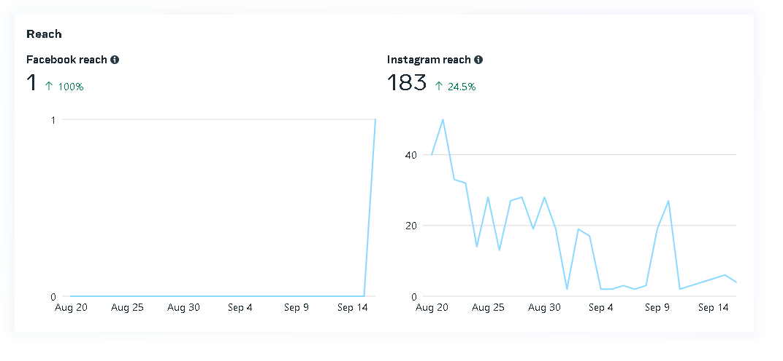

### Click en links

Grafica izquierda: Click en facebook

Grafica derecha: Click en instagram

**Detalle de la métrica:** En ambas cuentas tienen nula interacción con los click y enlaces por lo tanto haciendo que esta no tenga click e interacciones

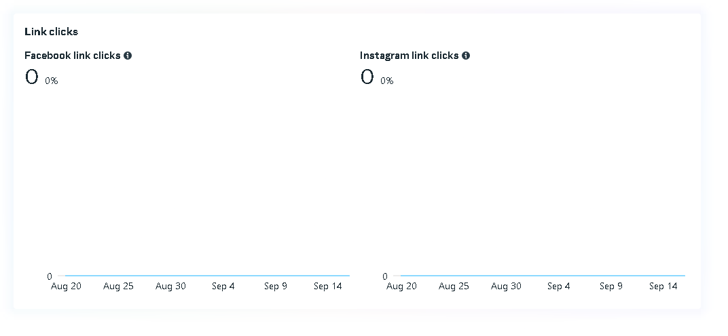

# Implementación de CHATBOT:

## Chatfuel :

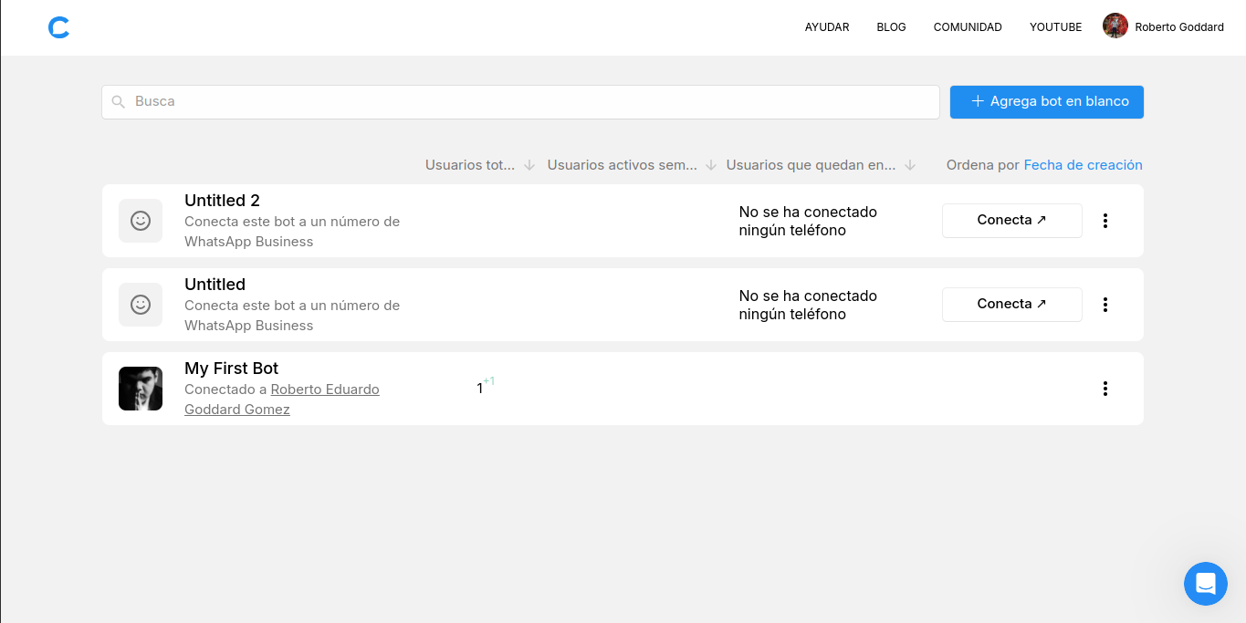

### Ventajas:

1. Proporciona un sistema para automatizar auto-respuestas en instagram, facebook y whatsapp
2. Proporciona con herramientas versatiles para la automatización de recursos multimedia y texto
3. Implementación basica a avanzada , curva de aprendizaje media-alta

### Desventajas:

1. La versión gratuita solo tiene un máximo por cuenta registrada de 50 contactos
2. El costo de la plataforma en su versión pro tiene un coste de 15$ mensuales para la implementación completa

## Callbell :

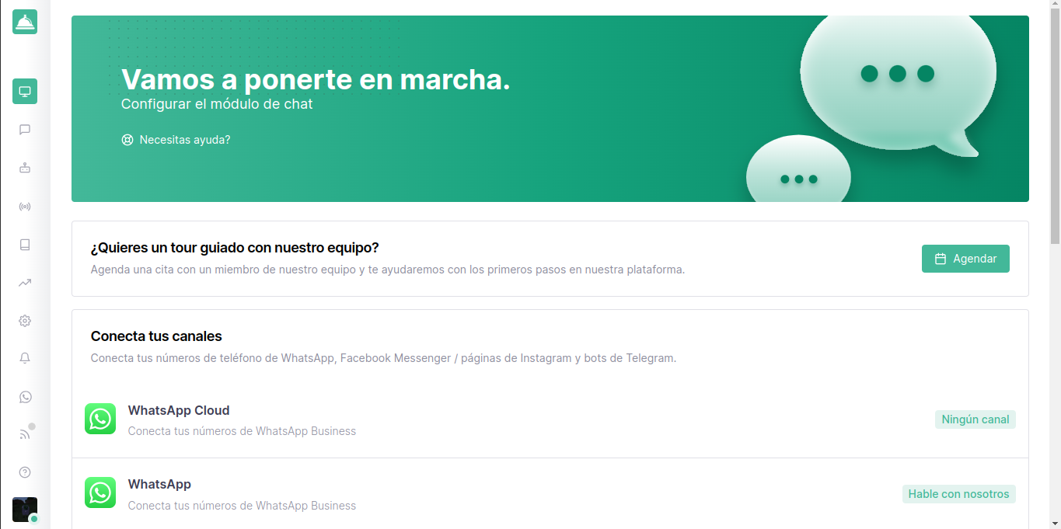

### Ventajas:

1. Curva de aprendizaje rapida
2. Integración con meta de manera rapida e eficiente
3. Implementación de mensajes y chatbots de manera eficiente y rapida

## Desventajas:

1. Consta de un free trial de 7 días
2. Pago de 15$ mensual para la automatización
3. Soporte bastante lento

# Canva

## Paleta de colores:

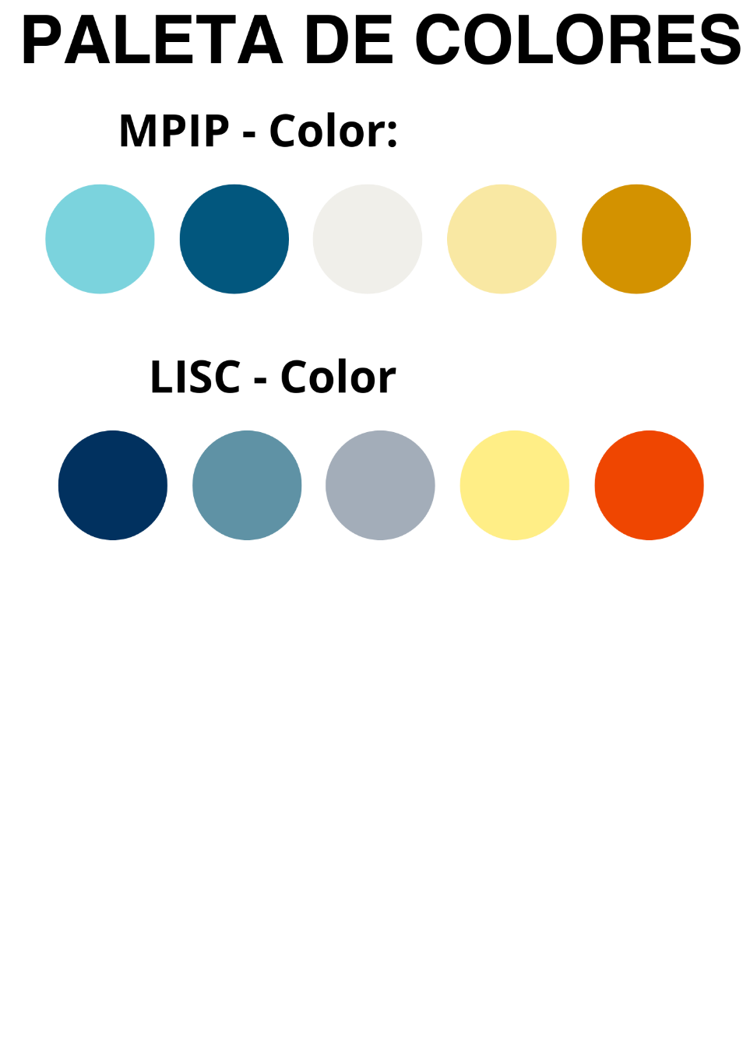

## División de contenido para las publicación:

### LISC:

### Publicación informativa:

Publicaciones detallando el servicio de reclutamiento de LISC de tal manera que cada una de las informaciones seran de vital información

### Publicaciones Persuasivas:

Su objetivo es convencer al lector de adoptar un punto de vista o tomar una acción específica, usando campañas publicitarias, artículos de opinión o contenido en redes sociales orientado a influir.

### Publicaciones Técnicas:

Proveer información detallada de los recursos y guias al usuario para que tengan un mejor conocimiento de los recursos

### MPIP:

### Publicaciones Persuasivas:

Su objetivo es convencer al lector de adoptar un punto de vista o tomar una acción específica, como campañas publicitarias, artículos de opinión o contenido en redes sociales orientado a influir. 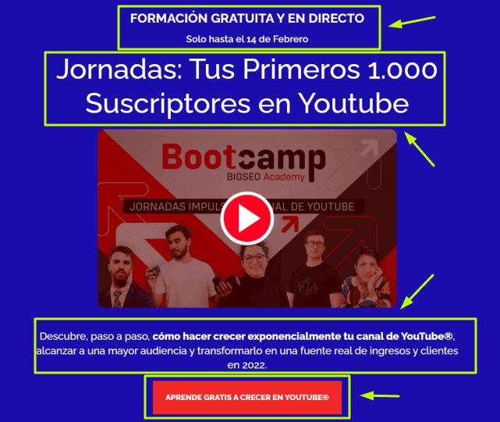

### Publicaciones Educativas

Se enfocan en enseñar o instruir sobre un tema en particular. Son comunes en libros de texto, manuales y guías instructivas.

### Publicaciones Técnicas:

Proveen información detallada sobre procesos o productos específicos, como manuales de usuario, guías técnicas y documentación de software.

Diseño Óptimos para las publicaciones en Instagram :

1. Fotos de Perfil:

Tamaño recomendado: 320 x 320 píxeles.

Aspecto: Aunque la imagen se muestra en formato circular, debes asegurarte de que la foto tenga un buen encuadre dentro de un cuadrado.

2. Publicaciones en el Feed (Fotos y Videos):

Instagram admite varios formatos, pero hay algunos tamaños recomendados para mantener la calidad óptima:

Cuadrada (1:1):

Tamaño recomendado: 1080 x 1080 píxeles.

Aspecto: Relación 1:1.

Vertical (4:5):

Tamaño recomendado: 1080 x 1350 píxeles.

Aspecto: Relación 4:5.

Horizontal (Paisaje, 1.91:1):

Tamaño recomendado: 1080 x 608 píxeles.

Aspecto: Relación 1.91:1.

3. Historias de Instagram (Stories):

Tamaño recomendado: 1080 x 1920 píxeles.

Aspecto: Relación 9:16 (pantalla completa vertical).

Consejo: Mantén los elementos importantes (texto o gráficos) centrados para evitar que queden cortados si alguien usa un dispositivo con diferente tamaño de pantalla.

4. Reels:

Tamaño recomendado: 1080 x 1920 píxeles.

Aspecto: Relación 9:16.

Consejo: Los Reels se muestran en un formato vertical de pantalla completa, por lo que es importante mantener el contenido dentro de la zona segura en el centro (evita poner elementos importantes en la parte superior o inferior, ya que pueden quedar cortados por la interfaz de Instagram).

5. IGTV (Videos más largos):

Tamaño recomendado: 1080 x 1920 píxeles (vertical).

Aspecto: Relación 9:16 para videos verticales, o 16:9 para videos horizontales.

Tamaño mínimo: 720 píxeles de ancho.

Consideraciones adicionales:

Formato de archivo: Instagram recomienda subir imágenes en formato JPG con compresión de calidad alta.

Tamaño de archivo máximo: 30 MB para fotos y 4 GB para videos.

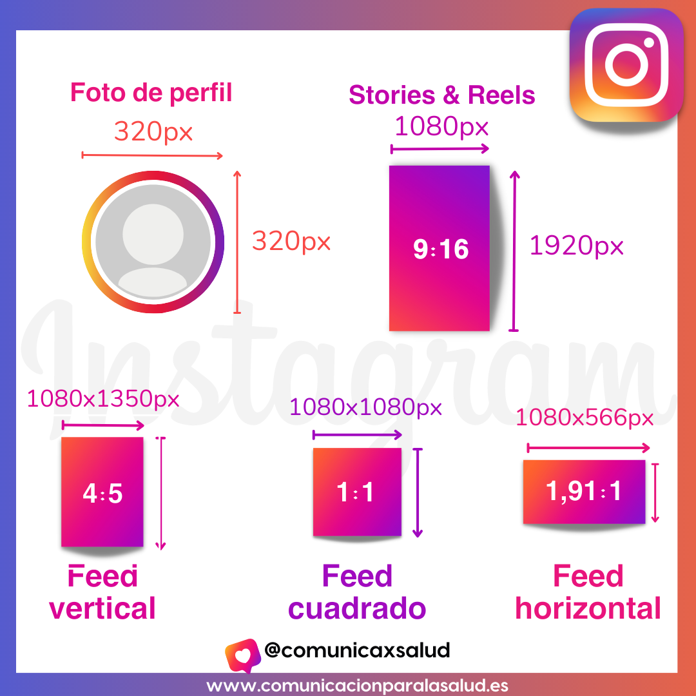

## Implementacion de twitter

### 1. Creación y Optimización del Perfil

Tener un perfil optimizado, con una biografia clara que describa los datos relevantes de la empresa, un enlace a al sitio web o landing page, y un logo como foto de perfil.

Utilizar un banner atractivo que destaque a la empresa

### 2. Publicación de Contenidos Relevantes

Publicar contenidos relevantes y atractivos como noticias del sector, promociones, lanzamientos de productos o insights de tu marca.

Mantener una frecuencia constante y aprovechar las tendencias actuales (trending topics) para obtener más visibilidad.

Utiliza hashtags populares .

### 3. Promociones y Concursos

Organiza concursos que requieran la participación de los usuarios a través de retweets o menciones a tu cuenta.

Ofrece promociones exclusivas para seguidores de Twitter, incentivando a los usuarios a seguirte y compartir tus publicaciones.

### 4. Utilización de Twitter Ads

Twitter Ads te permite segmentar tus campañas por intereses, palabras clave y comportamientos de los usuarios, para llegar a un público específico.

Puedes promocionar tweets, cuentas o tendencias, lo que puede aumentar tu visibilidad significativamente.

### 5. Atención al Cliente en Tiempo Real

Twitter es una excelente plataforma para ofrecer soporte al cliente, respondiendo preguntas o inquietudes de manera rápida.

Estar activo en la atención al cliente

### 6. Medición de Resultados

Usa Twitter Analytics para medir el alcance de los tweets, la interacción de los usuarios y el crecimiento de tus seguidores.

## Cronograma (prototipo y herramienta)

Uso de cronograma base:

1. Cronograma Simple:

Un cronograma simple generalmente es una lista de tareas con fechas de inicio y finalización. Se pueden utilizar tanto tabla o una lista organizada cronológicamente.

Ventajas:

Simplicidad: Es fácil de entender y crear, adecuado para proyectos pequeños o con pocas tareas.

Rápido de preparar: No requiere herramientas sofisticadas ni software especializado.

Fácil de actualizar: Cuando las tareas cambian, es más sencillo modificar el cronograma sin necesidad de reorganizar muchas cosas.

Desventajas:

Falta de visualización: No proporciona una vista gráfica clara de cómo las tareas se relacionan entre sí.

Difícil de gestionar en proyectos complejos: En proyectos más grandes, es complicado ver dependencias entre tareas o tiempos críticos.

Cuándo usarlo:

Cuando el proyecto es pequeño, con pocas tareas o cuando no hay muchas dependencias entre actividades.

Si necesitas algo rápido o no tienes acceso a software especializado.

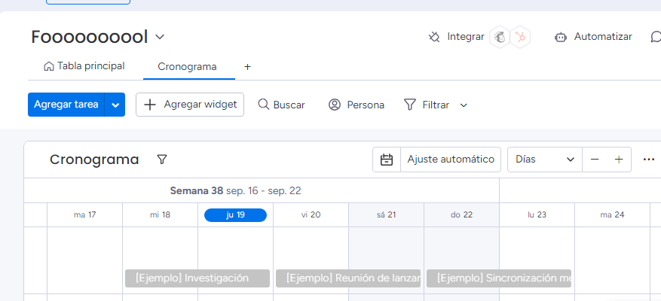

Uso de cronograma tipo grantt

Porque el uso del Cronograma de Gantt:

El diagrama de Gantt es una representación gráfica de las tareas de un proyecto en una escala de tiempo, con barras que muestran el inicio, la duración y la finalización de cada tarea. Además, se pueden visualizar dependencias entre tareas.

Ventajas:

Visualización clara: Te permite ver gráficamente cómo se desarrollan las tareas a lo largo del tiempo, facilitando la comprensión del estado del proyecto.

Relaciones entre tareas: Puedes mostrar dependencias entre tareas, como cuáles deben completarse antes de que otras puedan comenzar.

Control del progreso: Es más fácil seguir el progreso del proyecto y hacer ajustes cuando se producen retrasos.

Identificación de rutas críticas: Ayuda a identificar qué tareas son críticas para la finalización del proyecto a tiempo.

Desventajas:

Complejidad: Puede ser difícil de manejar si no estás familiarizado con este tipo de herramienta o en proyectos muy grandes sin el software adecuado.

Requiere software: Aunque puedes hacerlo manualmente, usualmente es más fácil con herramientas específicas como Microsoft Project o software en línea como Trello, Asana o Monday.

Cuándo usarlo:

Cuando el proyecto es más complejo y tiene muchas tareas o dependencias.

Si necesitas un seguimiento visual detallado del progreso.

Cuando tienes acceso a herramientas de software que te permitan actualizar el diagrama fácilmente.

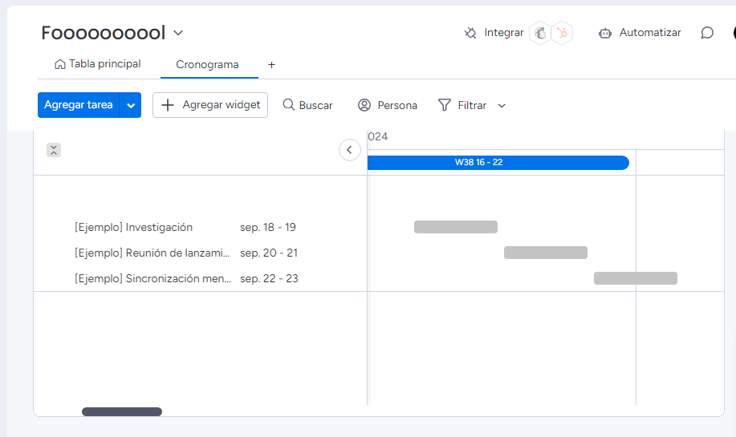

Crear un cronograma para Facebook, Instagram y Twitter es una excelente manera de mantener una presencia consistente y efectiva en las redes sociales usando monday.

Semana 1: Planificación y Configuración

Día 1-2:

Creación y optimización del perfil de Twitter,insta y face (biografía, foto de perfil, banner, enlace a sitio web).

Investigación de hashtags relevantes y trending topics en tu sector.

Día 3-4:

Planificación de contenido semanal.

Definición de KPIs (seguidores, retweets, engagement, visitas al sitio web).

Día 5-6:

Implementación de herramientas de análisis y monitoreo como Twitter Analytics,Meta, social blade.

Establecer un plan para responder a preguntas frecuentes y atención al cliente.

Semana 2: Contenidos y Publicación

Día 7-10:

Inicio de las publicaciones diarias (contenidos relevantes, noticias del sector, promociones).

Usar Twitter Ads para promocionar contenido relevante.

Usar Meta Ads para promocionar contenido relevante.

Día 11-12:

Organizar un concurso o promoción.

Día 13-14:

Monitoreo de interacciones y engagement en tiempo real.

Ajustar publicaciones y horarios según el comportamiento de la audiencia.

Semana 3: Evaluación y Optimización

Día 15-17:

Analizar el rendimiento de la primera semana usando Twitter Analytics, Meta Analytics (interacción, retweets, menciones).

Ajustar la estrategia según los resultados.

Día 18-20:

Lanzar una nueva campaña publicitaria con Twitter Ads basada en los datos recopilados.

Lanzar una nueva campaña publicitaria con Meta Ads basada en los datos recopilados.

Implementar bots para la gestión de respuestas automáticas si es necesario.

Día 21:

Planificación de una campaña de trending topics o eventos en vivo para la próxima semana.

Semana 4: Ajustes Finales y Crecimiento

Día 22-24:

Publicar contenido adicional basado en las mejores prácticas detectadas.

Realizar pruebas A/B con diferentes tipos de publicaciones (imágenes, videos, encuestas).

Día 25-27:

Monitorear el uso de los hashtags y temas populares.

Colaborar con grupos asociadas.

Día 28:

Revisar resultados mensuales y ajustar la estrategia para el siguiente mes.

Mensual: Análisis Continuo

Revisión de KPIs: Evaluar la efectividad de la estrategia en cuanto a seguidores, engagement y conversiones.

Planificación de campañas nuevas y optimización de la atención al cliente.